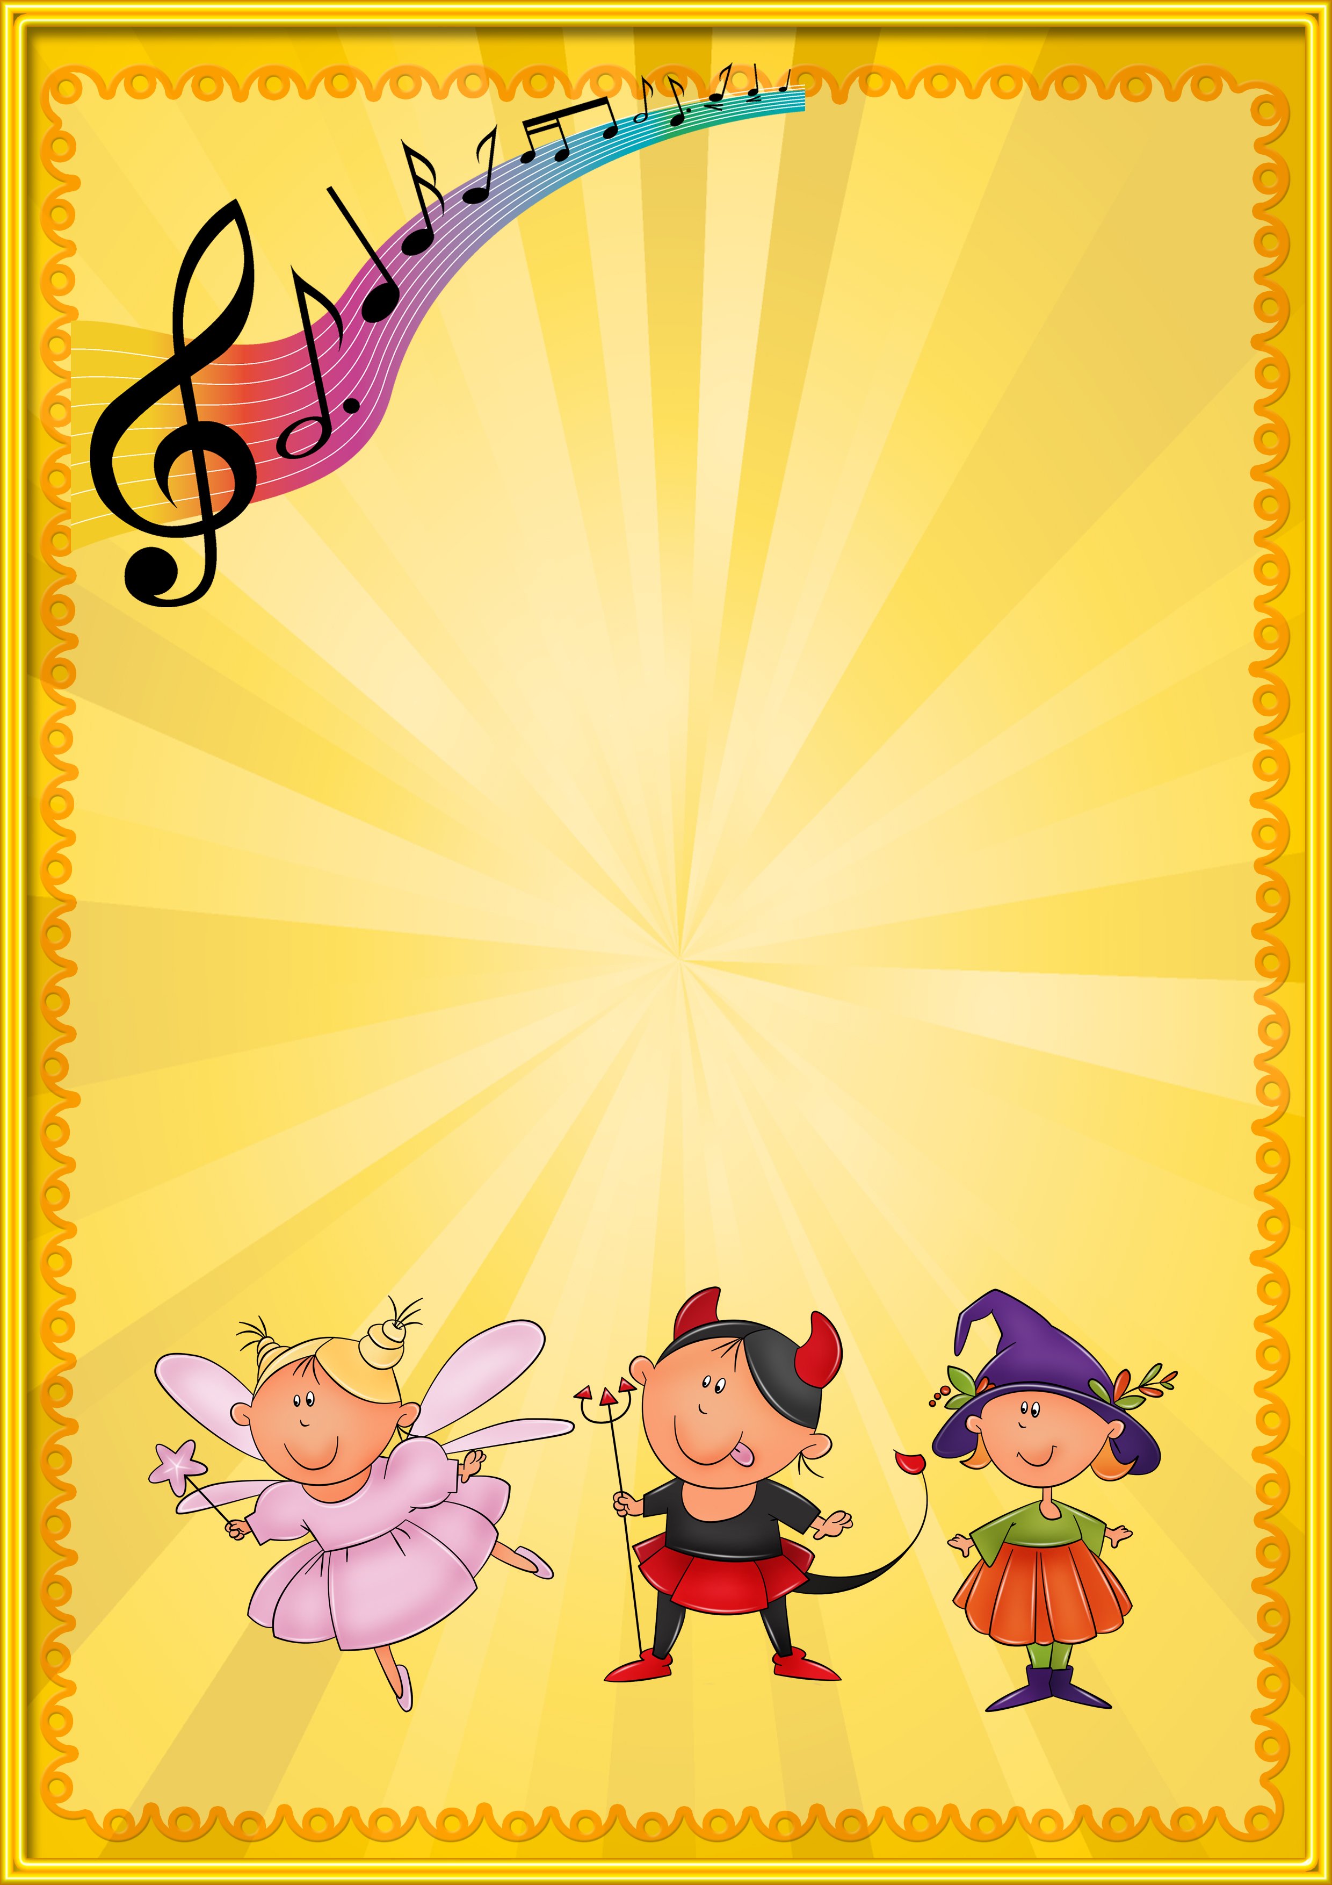
КАК ОПРЕДЕЛИТЬ
АРТИСТИЧЕСКИЙ
ТАЛАНТ?

В дошкольные годы у ребенка могут
проявляться специфические способности
в одной из областей человеческой
деятельности, что свидетельствует о
врожденных способностях ребенка, его
одаренности. Американскими психологами А. де
Хааном и Г. Кафом разработана тест-анкета на
выявление этих способностей.
Артистический талант проявляется у Вашего ребенка тем, что он:
1. Часто, когда ему не хватает слов, выражает свои чувства мимикой, жестами и движениями;
2. Стремится вызвать эмоциональные реакции у других, когда с увлечением о чем-то рассказывает;
3. Меняет тональность и выражение голоса, непроизвольно подражая человеку, о котором рассказывает;
4. С большим желанием выступает перед аудиторией, причем стремится, чтобы его слушателями были взрослые;
5. С легкостью передразнивает привычки, позы, выражения; пластичен и открыт всему новому.
6. Любит и понимает значение красивой и характерной одежды.

